气道平滑肌跨背景糖皮质激素响应与 PER2 暴露时长相关差异：基于 BioExplainR 的可追溯公共数据重分析
  - 中文论文 v0.11 · 生物学主线初稿 · BioExplainR 0.4.0.9000
2026-10-09
作者、单位与通讯作者：［待填写］

摘要
目的： 识别在炎症与 CEBPD 干预背景中保持方向的糖皮质激素转录响应，并以供体配对、受体药理干预及暴露时长比较界定可验证的生物学线索。
方法： 重分析四项公开实验。GSE146017 的 4 供体、31 文库采用 DESeq2 因子模型及独立实现的 TMM/voom 模型；全基因交互与四背景 simple effects 分别统一校正。根据效应、两模型一致性、供体方向和留一供体结果筛选并冻结前 12 个候选。GSE94335 根据原论文补充表恢复配对，排除 3 个已知重叠细胞系后，在 13 供体中检验响应。GSE229084 与 GSE34313 分别提供 A549 药理干预和单 HASM1 细胞系暴露时长比较。BioExplainR 保存全表事实、研究单位及项目报告。
结果： 82,227 项交互无一通过统一 BH；另有 54 基因满足四背景响应筛选，固定 12 候选中的 11 个可测基因均在外部 13 供体合并响应中通过参数与精确符号翻转的 48 项 Holm 校正，1 个缺测保留分母。PER2 在四背景 log2FC 为 −2.108 至 −1.441，外部 13/13 供体下调，平均 log2(TPM+1) 配对差 −0.915（95% CI −1.048 至 −0.782；Holm P=1.55×10⁻⁷）。A549 的 DEX 2 h 暴露效应 +1.092，三项药物交互均削弱该响应；18 h 相对 2 h 暴露条件差为 −0.917（Holm P=1.45×10⁻⁹）。HASM1 的 24 h 相对 4 h 条件差为 −1.651（Holm P=0.0139），但全家族精确置换未确认。METTL7A 与 MAOA 均在外部 13/13 供体上调，并有较长暴露条件下更高表达的探索性证据。
结论： 公共数据支持候选特异的跨背景表达响应及 PER2 暴露时长／实验条件相关差异。新增价值是固定筛选、重叠供体排除和可定位证据整合；不主张首次发现激素调节生物钟。受体依赖的 ASM 机制、节律相位／振幅及蛋白和功能效应仍需独立实验。
关键词： 气道平滑肌；糖皮质激素；PER2；暴露时长；供体配对；可追溯重分析

1 引言
气道平滑肌（airway smooth muscle，ASM）不仅参与收缩，也具有糖皮质激素诱导的转录响应。已有 RNA-seq 研究描述了 DEX 与布地奈德（BUD）处理后的 ASM 表达变化，并研究了 CEBPD 对该响应的调节 [1,2]。这些数据可进一步用于区分两类问题：哪些基因在所测炎症／敲低背景中保持响应，以及哪些候选的药物响应随暴露条件改变。四背景同向响应与交互效应是不同估计目标，前者不能替代后者。
细胞钟与肺生物学的关系已有实验基础。发育期人 ASM 已显示包括 PER2 在内的时钟机制对 DEX 的响应，且有时钟干预及钙调控证据 [3]；跨组织 GR 转录组研究亦提示背景相关响应 [4]。因此，本研究不以“糖皮质激素影响生物钟”为首次发现目标，而以成人来源 ASM 的供体分布、固定候选及药理／暴露时长证据为切入点。
我们将 GSE146017 的全基因筛选、GSE94335 的可核对供体配对、GSE229084 的 GR 药理干预 [5] 与 GSE34313 的单细胞系表达数据 [6] 串联。统计由 DESeq2、edgeR 和 limma 完成 [7–9]，BioExplainR 作为事实、范围和项目追踪层；来源为 GEO [10]。研究保留初始交互阴性、缺测、不重复和方案追加时点，形成可用于后续实验的具体假设。

2 方法

2.1 数据、实验单位与分析阶段
四项实验的单位、条件和估计量见表 1。GSE146017 有 4 非哮喘来源 ASM 供体、31 文库，BUD 100 nM、TNFα 10 ng/ml、18 h，含 NT／CEBPD siRNA 四背景；一个敲低失败条件未测序 [2]。GSE94335 的 BUD 100 nM、24 h 数据包含非哮喘与致死性哮喘来源 ASM [1]。GSE229084 是 A549 癌上皮细胞系的培养批次实验 [5]，GSE34313 是一个 HASM1 细胞系的培养重复 [6]。文库、培养批次和供体分别记录，实验数量不累加为独立人数。
所有分析为探索性公共数据二次分析。最初全基因交互扫描后制定四背景响应方案；原 simple effect 表及既有候选分析当时已存在。响应排名规则与 12 候选在本轮外部候选提取前本地冻结，非前瞻性注册、盲法验证或全新未接触队列。暴露时长增补在初步 PER2 结果后制定，并进一步追加直接对比。补充方法 S1–S6 和补充表 S12 公开每阶段检验家族与冻结记录。

2.2 全基因交互与跨背景响应筛选
GSE146017 计数保留总计数≥10的 27,409 基因。DESeq2 设计为 ~ donor + kd * bud * tnf，沿用保存模型的 size factors 与 dispersion。三个预定交互为 NT 背景 BUD×TNF、无 TNF 背景 BUD×CEBPD 敲低及三因素交互，共 27,409×3=82,227 项，缺失 P 按 1 纳入同一 BH 家族 [11]。不因交互阴性降低阈值。
另从原计数进行 edgeR TMM、limma voom/eBayes 拟合，设计一致。四种背景为 NT/无 TNF、NT/TNF、KD/无 TNF、KD/TNF。每模型四背景×27,409=109,636 项 simple effects 作为一个整体 BH 家族，两个模型分别校正，非逐背景校正。筛选要求 baseMean≥10；四背景 DESeq2 效应同向且每项 |log2FC|≥0.5；两模型每背景均 BH<0.05且方向一致；每背景至少 3 个可用供体的 log2(normalized count+1) 配对响应全部同向；四次留一供体 voom 拟合中四背景方向均保留。留一供体仅检验方向，未要求重复显著。
通过基因按四背景最弱绝对 Wald 统计量降序、Ensembl ID 升序，冻结前 12。完整 54 基因筛选见补充表 S1，全部留一估计见补充表 S1b；48 项候选背景估计见补充表 S2。第二模型与留一分析使用同一来源样本，属于模型／供体敏感性检查，不是独立生物学重复。

2.3 外部供体配对及多重校正
GSE94335 的 GEO donor 字段逐文库唯一，不能直接用于供体配对。根据原论文 Supplement Table E1 的 Cell Line 恢复配对，维持原分析对 28793/28796 的排除：前者病组标注冲突，两者配对证据不足；原表 N012412 的 28779/28782 未出现在当前 TPM。进一步排除与 GSE146017 同 ID 的 N010912、N051911、N061311，保留 13 供体（4 非哮喘／9 致死性哮喘、26 文库）。仅证明已知重叠排除，不保证所有别名均已识别。
将同基因所有 transcript TPM 相加；主估计量为每供体 BUD−vehicle 的 log2(TPM+1) 差。12 候选×合并响应／两病组响应／病组响应差四项构成 48 项 Holm 家族；配对 t 与组间 Welch 提供双侧 P 和点态 95% CI。精确符号翻转及病组标签枚举形成对应的另一 48 项 Holm 家族；合并、9 人组、4 人组分别枚举 8,192、512、16 种符号，组差枚举 715 分组。精确符号翻转依赖零假设下供体差值可交换符号的假设，不是新随机化实验。
无法映射的 LINC00607 不替换候选，以 P=1保留四项校正位置；该数值只服务分母，不表示测得无效应。外部重复定义为合并响应经校正显著且方向与发现一致。另检查伪计数 0.1／0.5／1 与留一供体方向，见补充表 S3–S5、S11。TPM 差、计数模型 log2FC 和微阵列单位不合并效应幅度。

2.4 A549 药理干预及精确加权协方差
沿用 GSE229084 的 47 文库、4 batch 模型 ~0+group+batch，35,942 基因中固定 filterByExpr 保留 15,437，设计秩 15、残差 df=32；未降低候选过滤。DEX 条件与 KH-103、MIF、Cort113 三项差中差从保存模型提取。交互定义为“该药物背景下 DEX 响应−DMSO 背景下 DEX 响应”，以基线药物组控制药物本身效应。12 候选×4 项为一个 48 项 Holm 家族，不可估计 P=1纳入分母。
每基因使用其 voom 权重构造 c'(X'WX)^−1c，乘保存的 moderated 方差，结合原 df 计算 SE、t、CI 和双侧 P；不把 limma 共同相关近似协方差作为精确逐基因区间。样本与对比矩阵、全部候选及未通过过滤结果见补充表 S6。药物差中差可提示 A549 响应受到 GR 相关药理处理削弱，不能替代 ASM 中 GR 遗传干预、rescue 或直接结合证据。

2.5 暴露时长增补及直接比较
A549 的短暴露条件是“16 h DMSO后2 h DEX+DMSO”，长暴露条件是“2 h DEX后16 h DEX+DMSO”；两者总培养处理窗口均为 18 h，2 h／18 h 指 DEX 暴露时长。长暴露相对 18 h DMSO 基线的 12 项检验另作 Holm；直接比较为 post_DMSO−pre_DMSO。这不是同批细胞随时间纵向采样，亦可能混杂给药顺序及培养阶段。
GSE34313 有未处理 4、DEX 4 h 3、DEX 24 h 3 数组，使用发布 processed 表达值及 GPL6480 精确单 symbol 匹配的全部探针，每数组取探针中位数。两时长×12 候选的 24 项边际检验使用 Welch／Holm，并保存 35 种分组置换。直接对比为处理 24 h−处理 4 h；与 A549 的直接对比一起构成 24 项 Holm 家族，所有缺测保留。不以“一组显著、另一组不显著”推断直接差异。原处理组没有分别匹配每个时点的 vehicle，直接差异不能单独证明时间×药物交互、暂态轨迹或节律改变。补充表 S7–S9 提供全部追加检验。

2.6 BioExplainR 应用、溯源与数值复核
实际源码载入 BioExplainR 0.4.0.9000，构建 9 个 context 及项目、中英文离线报告，保留完整表 facts、scope、估计量和研究单位，在线模型调用为 0。v2 报告修正合同字段 uncertainty 及混合实验 scope。Python 从原计数、数组与 WLS 输入复核全基因 BH、筛选、固定排名和时间对比；R 从原 TPM 及原配对补充表独立实现外部统计。独立实现复核指计算实现一致，不是第三方人员评价，也未跨语言独立重新估计 DESeq2 dispersion 或 limma moderation。版本、输入 SHA-256 及分析阶段见补充方法 S6。
前轮软件共同任务及 SPARCL1 核验作为背景保留在补充 S13。补充表 S13a／S13b 分别给出 360 运行、1,800 评分与任务级区间；37 次超时保留分母，facts 组已提供目标，不评价通用推理。补充表 S13c 是可测 FKBP5 控制，A549 的 SPARCL1 因固定过滤不可估计；S13d 仅列 ASM 发布 ChIP 峰窗口重叠，不证明差异占据或直接调控。以上不同于本稿候选检验。

3 结果

3.1 交互阴性与四背景保留的 54 基因响应集
全基因 82,227 项交互无一 BH<0.05，最小统一 BH=0.3515。该结果限定本数据的交互证据，不证明 CEBPD／TNF 无作用或四背景等效。随后按另一估计目标筛选四背景响应：54 基因通过两模型和所有方向要求，54 个均通过留一方向检查，见补充表 S1。其前 12 候选依次为 PER3、ANGPTL2、LINC00607、TEF、METTL7A、TSC22D3、FSTL3、GCNT1、MAOA、ZBTB16、FKBP5、PER2。
图 1 展示固定候选四背景响应，补充表 S2 提供全估计与校正。PER3 的四背景 log2FC 为 −2.818 至 −2.217，PER2 为 −2.108 至 −1.441；METTL7A 与 MAOA 为正向，经典 FKBP5／TSC22D3 响应亦入选。该集合按“响应保留”筛选，不称为不受炎症／敲低影响的基因或生物学等效集合。

3.2 排除已知重叠后 11 个可测候选在 13 供体中重复
固定 12 候选及外部合并响应见表 2；图 2 显示 13 供体平均配对差及 95% CI。11 个可测候选均在 t 与精确符号翻转的 48 项 Holm 中通过；LINC00607 缺注释保留不可估计。因此完整冻结分母为 11/12，条件可测分母为 11/11，不能只报告后者。10 个基因均 13/13 同向，GCNT1 为 12 上调／1 下调；其精确 Holm P=0.0278，其他 10 基因为 0.0117。
PER2 的合并差为 −0.915（95% CI −1.048 至 −0.782；t Holm P=1.55×10⁻⁷），PER3 为 −2.082（−2.324 至 −1.839；P=1.24×10⁻⁸）。METTL7A 为 +2.044（1.896至2.193；P=5.31×10⁻¹¹），MAOA 为 +2.561（2.413至2.710；P=3.70×10⁻¹²）。补充图 S1 公开六条重点线索全部供体测量，补充表 S4提供效应，补充表 S11提供原尺度测量。
全部病组响应差均未通过 48 项 Holm，补充表 S3 保留 CI 和枚举结果；不能推断疾病来源的等效响应。尤其非哮喘组仅 4 供体，精确双侧 P 的离散性使该组单独确认受限。重点基因伪计数和留一方向保持（补充表 S5），不扩大为未来供体预测。

3.3 PER2 的短暴露诱导、药理削弱与长暴露回落
图 3 将 PER2 的 A549 短／长暴露效应及药物差中差并列。2 h DEX 暴露的 PER2 效应为 +1.092（95% CI 0.860至1.323；48 项 Holm P=5.71×10⁻¹⁰）。KH-103、MIF、Cort113 交互分别为 −0.935（−1.255至−0.615；P=2.98×10⁻⁵）、−0.972（−1.293至−0.652；P=1.49×10⁻⁵）、−0.922（−1.244至−0.601；P=4.04×10⁻⁵）。这支持该 A549 短暴露响应被所测药理处理削弱，详见补充表 S6。
18 h 暴露相对 DMSO 的效应为 +0.175（−0.065至0.415；12 项 Holm P=0.442）。直接长−短暴露条件差为 −0.917（−1.124至−0.710；24 项 Holm P=1.45×10⁻⁹），见补充表 S7／S9。因此回落由直接比较支持，不能仅由两项边际 P 判断。A549 长暴露并未显示显著负向响应，不表述为该细胞中已发生由正到负的反转。
单 HASM1 的 PER2 在 DEX 4 h 接近零，24 h 效应 −1.656（24 项 Holm P=1.24×10⁻⁴）；直接 24 h−4 h 为 −1.651（−1.997至−1.305；P=0.0139）。PER3 直接差为 −1.412（P=0.0195）。补充图 S2 与补充表 S8／S9给出全部处理条件及候选。小样本精确置换在完整校正家族中未确认，故此处为参数检验支持的探索结果。跨实验支持 PER2 暴露条件相关差异，尚不能区分短暂诱导、相位移动、持续抑制或组织特异响应。

3.4 次级候选及不重复／不可估计证据
METTL7A／MAOA 在 13/13 外部供体上调。其 ASM 长−短暴露差分别为 +1.231（Holm P=0.00799）、+2.889（P=0.00280），A549 为 +2.026（P=9.01×10⁻¹⁰）、+2.364（P=3.52×10⁻¹⁹），见补充表 S9。数据支持较长暴露条件的更高表达，不直接测得累积速率、RNA稳定性或蛋白功能；其 GR 药物交互未通过 48 项 Holm。
ANGPTL2 在外部 13/13 下调（−0.869，Holm P=0.000303），HASM1 24 h 亦下调，但 A549 未通过固定表达过滤。FSTL3 在外部 13/13 上调（+1.414，P=1.34×10⁻⁷），A549 短／长暴露有响应；HASM1 24 h 与其 GR 交互未通过校正。两者为细胞外信号相关候选，不拼接成已验证共同通路。
TEF 在外部 13 供体下调，但单 HASM1 微阵列不重复。LINC00607 四背景上调、外部缺注释，旧 airway DEX 18 h 效应 −0.082、BH P=0.915，不支持广泛重复。补充表 S10 汇总全部 12 候选证据及缺失；这些限制与经典控制一并保留，不能选择性删去以提高一致率。

3.5 事实报告与独立实现复核
BioExplainR 对四背景各 27,409 行全表的显著事实计数为 151／185／128／149，与独立计数一致；交互全表显著数为 0。9 context 项目保存响应、供体、药理及直接暴露条件差的不同范围。事实接口计数采用其显著判定契约，不等同于额外要求两模型、|log2FC|≥0.5及全部方向的 54 基因筛选。
保存 Python 审计复核 82,227 交互、109,636 响应与供体方向、固定排名、192 候选供体记录（180 可估计／12缺失）、300 项精确 WLS 数值、110 数组测量及全部 24 边际／24直接时间条件检验。R 从 5,851,434 原 TPM 行与原补充表复核 286 测量、143 效应和 360 统计检查，44可估计检验／48项分母。其结果支持可重复的计算链条，非新增受试者或机制终点。

4 讨论

4.1 新增整合证据与已有生物学的关系
本研究的主要贡献是在固定、公开的跨背景筛选中定位候选，并在剔除已知重叠细胞系后保留供体配对证据。PER2 的成人来源 ASM 晚期下调与 A549 短暴露诱导并不构成矛盾：药物、细胞类型、剂量、培养条件及暴露安排不同；直接暴露条件比较进一步说明简单跨实验方向归类不足。
发育期 ASM 已研究 DEX 响应、时钟基因和钙调控 [3]，GR 跨组织差异亦有原研究 [4]。本文新增价值限定为本候选排序、供体响应分布和药理／暴露条件整合，而非首个 PER2 激素响应或完整生物钟机制。PER2 被排在冻结前 12 的末位，重点选择来自后续综合证据，属于结果后解释；外部检验仍保留全部冻结候选。

4.2 证据边界与主要问题
四背景同向不证明不存在调节交互。4供体及严格多重校正限制交互功效；阴性不能改写为 TNF／CEBPD 无效。响应方案在初始阴性扫描后制定，两统计模型共享样本、留一检查也不产生独立证据；发现效应可能受选择影响。已知重叠排除提高外部来源区分度，但先前已有该数据集的 SPARCL1 分析，不能称全队列盲法验证；其他供体别名重叠仍需核实。
所有 CI 为点态 95% 区间，未作为同时置信区间；P 经各阶段定义的 BH／Holm 校正，多个探索阶段并未共同控制整个研究所有潜在假设的错误率。13 供体合并包括两病组，代表所测混合供体集合，不代表总体患者效应或健康组单独充分验证。TPM 变换、计数 log2FC 与 processed 数组尺度不可横向比较幅度。
A549 为癌上皮细胞系，药物可能有脱靶；三交互不能代替成人 ASM 的 GR遗传依赖。A549 两暴露安排均总培养 18 h，HASM1 两处理时长缺逐时匹配 vehicle，因此直接比较是暴露条件差，非严格时间×药物交互。两时点既不能识别周期，也不能估计相位／振幅；"累积"只能作为 METTL7A／MAOA 的待检验假设。小培养样本的精确检验未确认、LINC00607缺测、TEF不重复及受体交互阴性均降低相应结论强度。具体问题、已完成文字纠正及对应材料见 ISSUES.md。

4.3 优先实验与可证伪预测
优先以独立成人 ASM 供体开展匹配 vehicle 的 0／2／4／8／12／18／24／36 h BUD／DEX 时间序列，同时记录同步化、收样时间、批次和细胞状态。主要检验预先限定 PER2 的短暴露与长暴露药物响应差，并以供体为统计单位；根据新样本设计独立估算功效，不把本筛选效应直接作为无偏样本量依据。
第二步结合 GR 遗传干预及 rescue，测 PER2／PER3 RNA和蛋白，区分药理效应与受体依赖。只有更密集、至少覆盖多个周期的匹配测量或持续 reporter 才能提出相位／振幅结论。METTL7A／MAOA 先验证长暴露响应及蛋白，再检验稳定性／酶活等机制；ANGPTL2／FSTL3先检验分泌和相应功能；LINC00607先解决异构体与检测特异性。上述实验尚未实施，预测是待检验工作，不是本稿结果。

5 结论
公开实验重分析得到 54 基因跨四背景保留的响应集合，冻结 12 候选中 11 个可测响应在剔除已知重叠的 13 供体中重复。PER2 的供体晚期下调、A549 短暴露诱导及直接长−短暴露差提供优先追踪线索；METTL7A／MAOA 是次级候选。BioExplainR 将统计事实、研究单位、缺测和解释限制保存在同一可追溯项目中。现有证据支持候选特异转录响应与实验条件相关差异，机制与功能需要独立验证。

数据与代码可用性
公共来源：GEO GSE146017、GSE94335、GSE229084、GSE34313／GPL6480。协议与分析脚本位于 research/discovery/；正式结果为 research/results/discovery_genome_v2/ 和 research/results/discovery_stable_response_v1/。原计数／TPM、样本配对、model.rds、冻结、失败修订、文献快照和数值审计保留；原分析封存入口为 docs/biology_discovery_v2/discovery_manifest.json。本文稿与补充表位于 docs/paper_cn_v5/，其新清单独立记录本次版本及输入依赖。完整全基因表在结果目录，不以仅候选表代替背景分母。
BioExplainR 0.4.0.9000 为 MIT 软件；正式公开仓库、release与DOI待实际发布填写。当前为中文工作初稿。作者贡献、基金、利益冲突、适用伦理及数据使用说明：［按真实材料填写］。AI助手参与代码与文字整理，统计来自保存实测结果；最终科学与作者确认［待填写］。

参考文献
1. Kan M, Koziol-White C, Shumyatcher M, et al. Airway smooth muscle-specific transcriptomic signatures of glucocorticoid exposure. Am J Respir Cell Mol Biol. 2019;61:110–120. doi: 10.1165/rcmb.2018-0385OC.
2. Kan M, Sun M, Jiang X, et al. CEBPD modulates the airway smooth muscle transcriptomic response to glucocorticoids. Respir Res. 2022;23:193. doi: 10.1186/s12931-022-02119-1.
3. Bartman CM, Matveyenko A, Pabelick C, Prakash YS. Cellular clocks in hyperoxia effects on [Ca2+]i regulation in developing human airway smooth muscle. Am J Physiol Lung Cell Mol Physiol. 2021;320:L451–L466. doi: 10.1152/ajplung.00406.2020.
4. Piechota M, Zieba M, Borczyk M, et al. A cross-tissue transcriptomic approach decodes glucocorticoid receptor-dependent links to human metabolic phenotypes. BMC Genomics. 2025;26:462. doi: 10.1186/s12864-025-11676-w.
5. Gazorpak M, Hugentobler KM, Paul D, et al. Harnessing PROTAC technology to combat stress hormone receptor activation. Nat Commun. 2023;14:8177. doi: 10.1038/s41467-023-44031-2.
6. Masuno K, et al. Expression profiling identifies Klf15 as a glucocorticoid target that regulates airway hyperresponsiveness. Am J Respir Cell Mol Biol. 2011;45:642–649. doi: 10.1165/rcmb.2010-0369OC.
7. Love MI, Huber W, Anders S. Moderated estimation of fold change and dispersion for RNA-seq data with DESeq2. Genome Biol. 2014;15:550. doi: 10.1186/s13059-014-0550-8.
8. Robinson MD, McCarthy DJ, Smyth GK. edgeR: a Bioconductor package for differential expression analysis of digital gene expression data. Bioinformatics. 2010;26:139–140. doi: 10.1093/bioinformatics/btp616.
9. Law CW, Chen Y, Shi W, Smyth GK. voom: precision weights unlock linear model analysis tools for RNA-seq read counts. Genome Biol. 2014;15:R29. doi: 10.1186/gb-2014-15-2-r29.
10. Edgar R, Domrachev M, Lash AE. Gene Expression Omnibus: NCBI gene expression and hybridization array data repository. Nucleic Acids Res. 2002;30:207–210. doi: 10.1093/nar/30.1.207.
11. Benjamini Y, Hochberg Y. Controlling the false discovery rate: a practical and powerful approach to multiple testing. J R Stat Soc B. 1995;57:289–300. doi: 10.1111/j.2517-6161.1995.tb02031.x.

图表

表 1 数据来源、单位与主要估计量
来源 | 实验单位／规模 | 处理 | 主要估计量
GSE146017 | 4供体／31文库／27,409基因 | BUD18h；NT/KD×无TNF/TNF | 计数log2FC；交互；四背景响应
GSE94335 | 13配对供体／26文库（4非哮喘、9致死性哮喘） | BUD24h；已知3共享细胞系排除 | 供体log2(TPM+1)配对差及病组差
GSE229084 | A549单细胞系／4batch／47文库 | 总窗口18h；DEX暴露2h/18h；3药物 | log2表达效应／药物差中差／暴露条件差
GSE34313 | HASM1单细胞系／4未处理+3短+3长数组 | DEX4h/24h；无逐时匹配vehicle | processed表达差；培养重复Welch
表注： 所列单位不相加为新增独立供体数；A549 的 2 h／18 h 为 DEX暴露安排，同为总18 h处理。GSE34313只有共享未处理组，缺各时点分别匹配的vehicle。

表 2 全部固定 12 候选的发现及外部响应
基因 | 四背景log2FC | 13供体差 | 95%CI | t Holm P | 精确Holm P | 方向
PER3 | -2.818至-2.217 | -2.082 | -2.324至-1.839 | 1.24e-08 | 0.0117 | 0↑/13↓
ANGPTL2 | -1.162至-1.038 | -0.869 | -1.131至-0.608 | 0.000303 | 0.0117 | 0↑/13↓
LINC00607 | 1.067至1.517 | 不可估计 | 不可估计 | 1（占位） | 1（占位） | 缺测
TEF | -1.526至-0.926 | -0.796 | -1.034至-0.558 | 0.000295 | 0.0117 | 0↑/13↓
METTL7A | 0.864至1.038 | 2.044 | 1.896至2.193 | 5.31e-11 | 0.0117 | 13↑/0↓
TSC22D3 | 1.154至1.268 | 4.206 | 4.066至4.347 | 5.41e-15 | 0.0117 | 13↑/0↓
FSTL3 | 0.765至0.868 | 1.414 | 1.211至1.617 | 1.34e-07 | 0.0117 | 13↑/0↓
GCNT1 | 0.742至1.059 | 0.690 | 0.340至1.040 | 0.0237 | 0.0278 | 12↑/1↓
MAOA | 1.490至1.708 | 2.561 | 2.413至2.710 | 3.7e-12 | 0.0117 | 13↑/0↓
ZBTB16 | 7.130至8.672 | 4.132 | 3.664至4.599 | 9.05e-09 | 0.0117 | 13↑/0↓
FKBP5 | 1.962至2.497 | 4.499 | 4.298至4.700 | 1.71e-13 | 0.0117 | 13↑/0↓
PER2 | -2.108至-1.441 | -0.915 | -1.048至-0.782 | 1.55e-07 | 0.0117 | 0↑/13↓
表注： 发现范围为四背景 DESeq2 log2FC；外部差为13供体 log2(TPM+1)配对均值和点态95%CI，二者尺度不同。参数与精确检验分别以48项Holm校正。LINC00607的校正P=1为缺测分母占位；冻结分母11/12，可测分母11/11。GCNT1有1供体反向。

图 1 固定候选的四背景响应
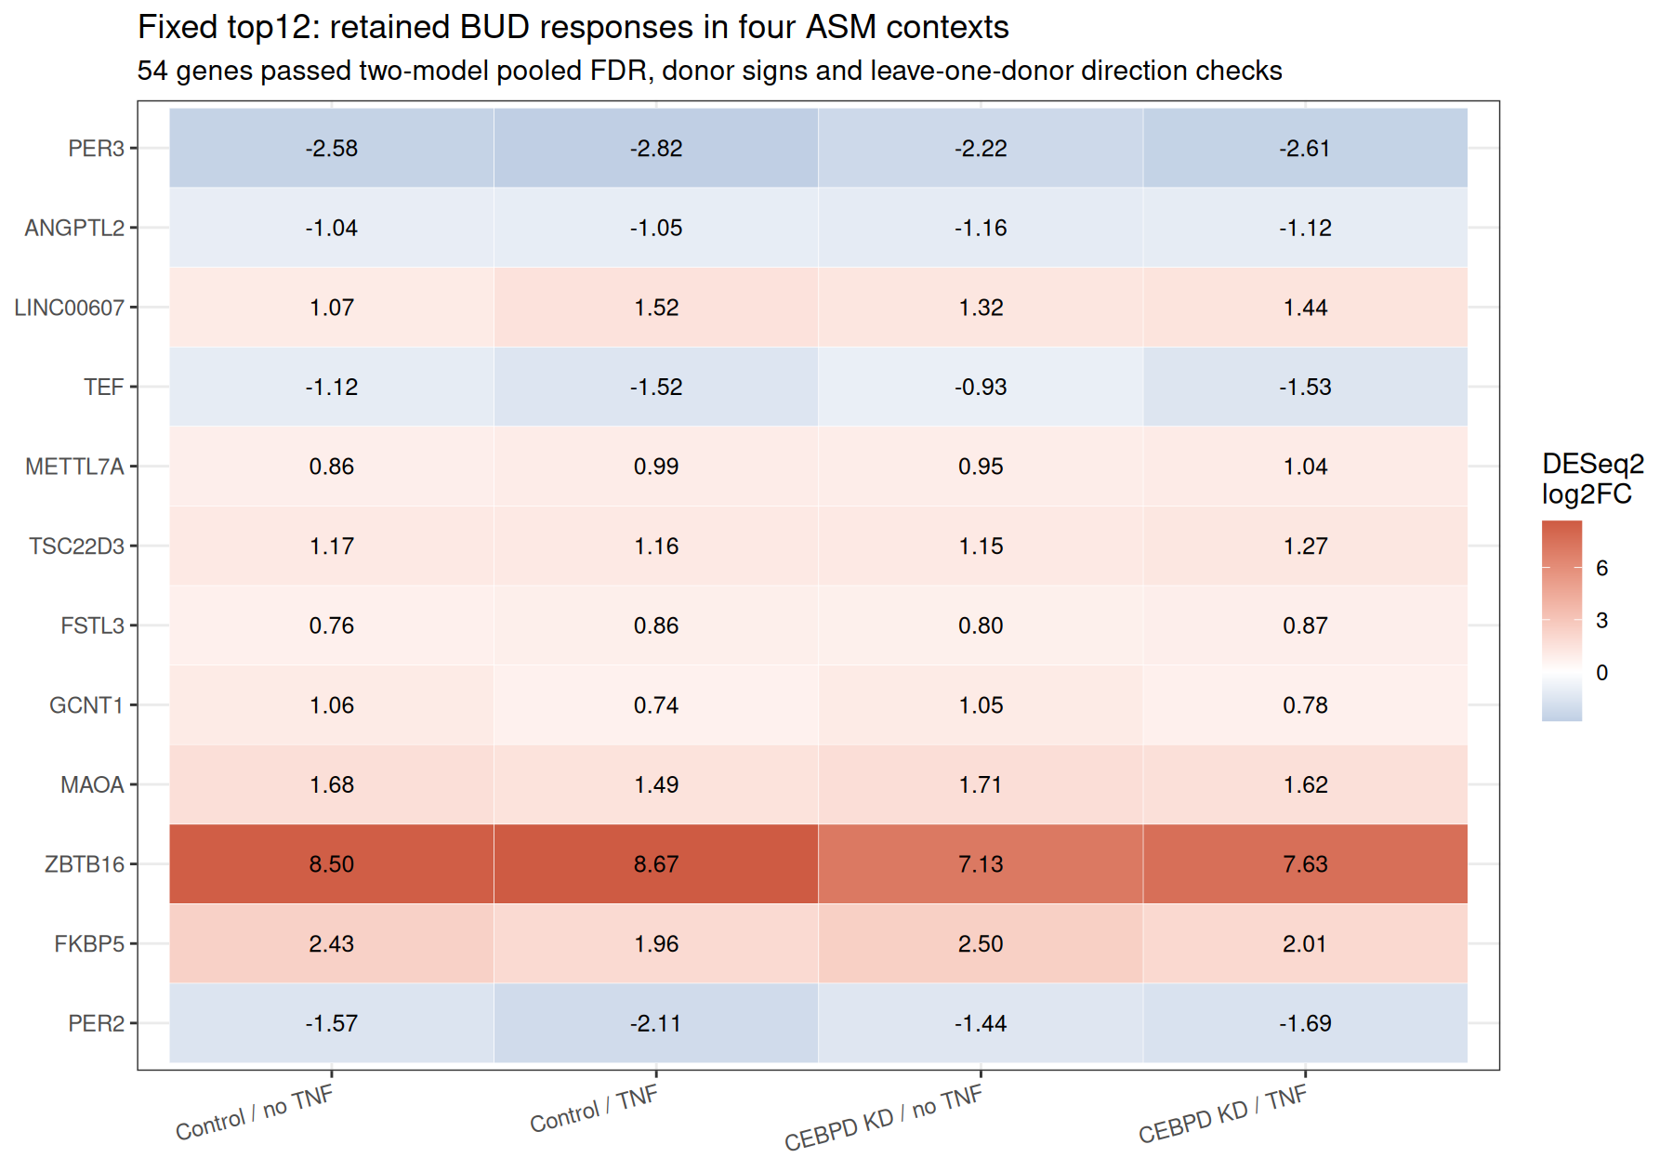
图 1. 12候选全部四背景DESeq2估计，不按外部表现重排或替换。两模型各自使用109,636项统一BH；候选进一步满足效应、供体及留一方向要求。图内为计数模型log2FC，不能与外部TPM差比较幅度。响应同向不等于四背景等效，交互全家族阴性另报。

图 2 已知重叠排除后的供体配对响应
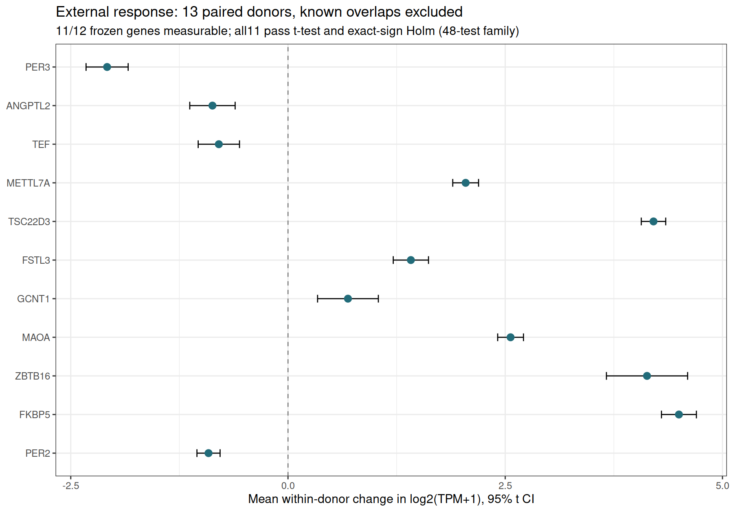
图 2. 13供体合并配对响应及点态95%t区间，4非哮喘／9致死性哮喘。11可测候选均通过各48项参数及精确Holm，LINC00607缺测。原表恢复配对、冲突文库及3个已知共享细胞系排除；不与旧16供体样本相加。仅重复BUD响应，不重复TNF／KD交互。

图 3 PER2 的 A549 药理干预与暴露条件差异
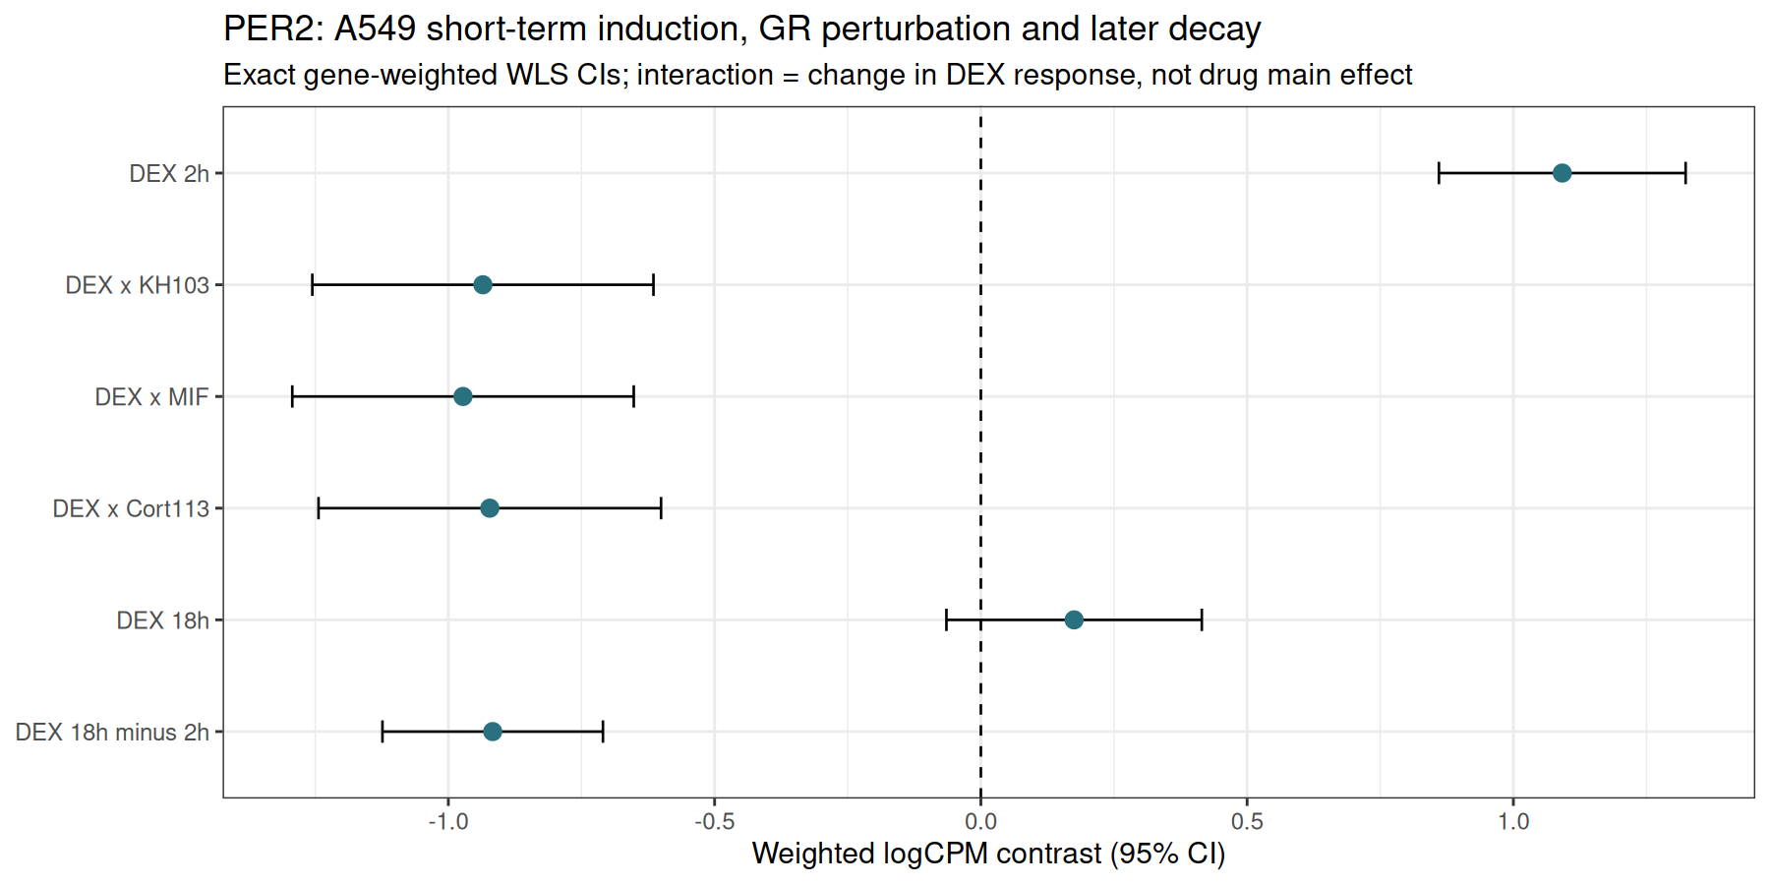
图 3. PER2短暴露上调，三药物背景差中差均为负；长暴露相对DMSO效应接近零，直接长−短条件差为负。图内“2 h／18 h”指DEX暴露，不是总培养收样时间，两处理总窗口均18 h。前三交互与短暴露检验使用48项Holm，长暴露12项、直接差24项。逐基因精确WLS协方差构造点态95%CI。不支持A549长暴露已负向反转，也不替代ASM受体机制或密集节律测量。

